大学生创新创业管理系统使用指南
——教师

一、登录系统
输入网址（cxcy.bit.edu.cn），选择“统一身份认证”选项，弹出系统登录界面，进入统一身份认证。登录后，点击右侧“大学生创新创业训练计划管理系统”。
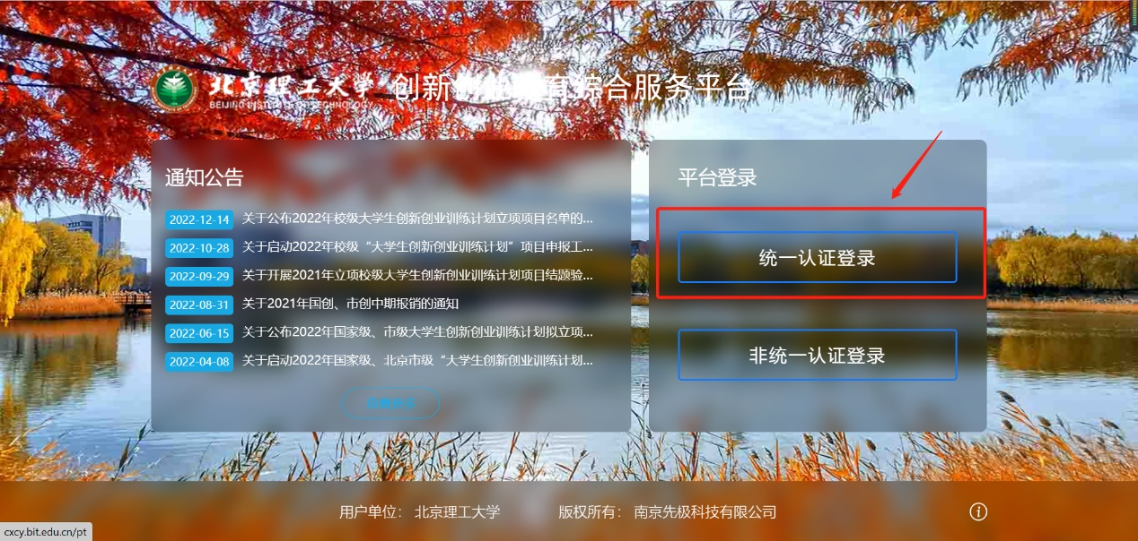
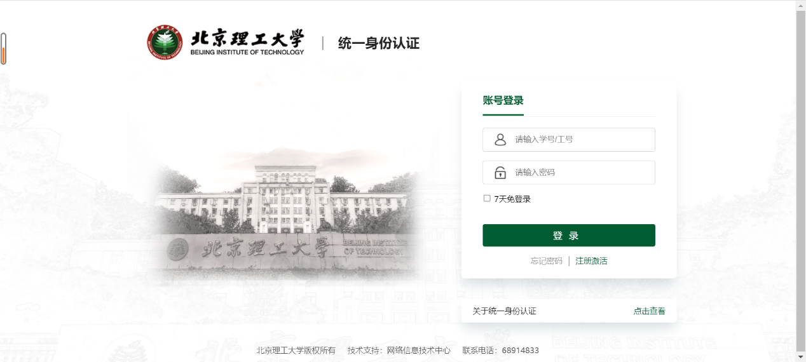
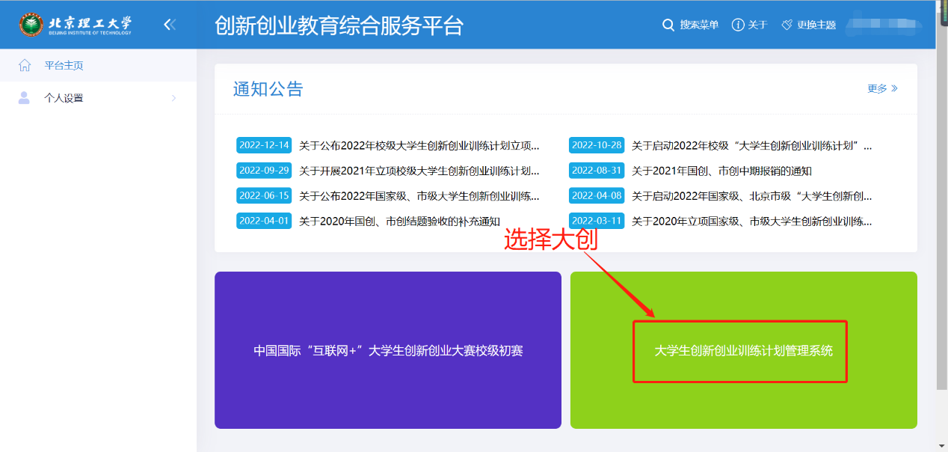
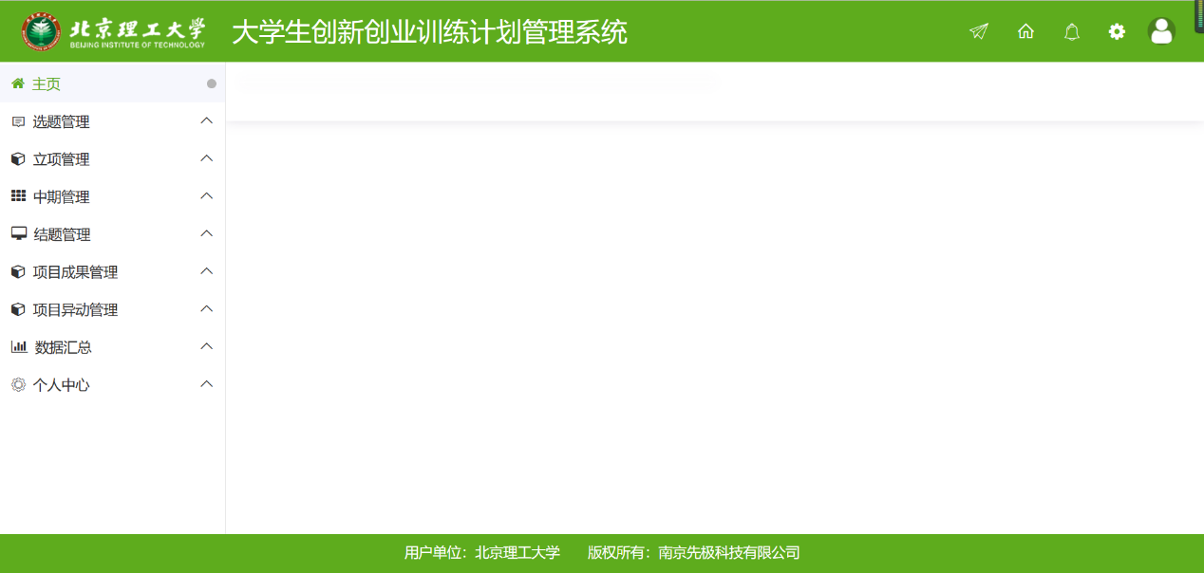

进入管理中心之后，点击上方“大学生创新创业训练计划管理系统”可以进入系统主页，看到相关通知，
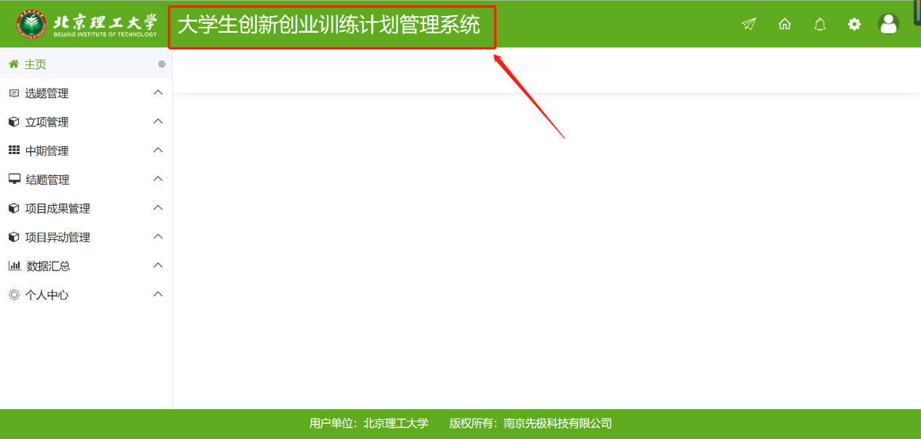

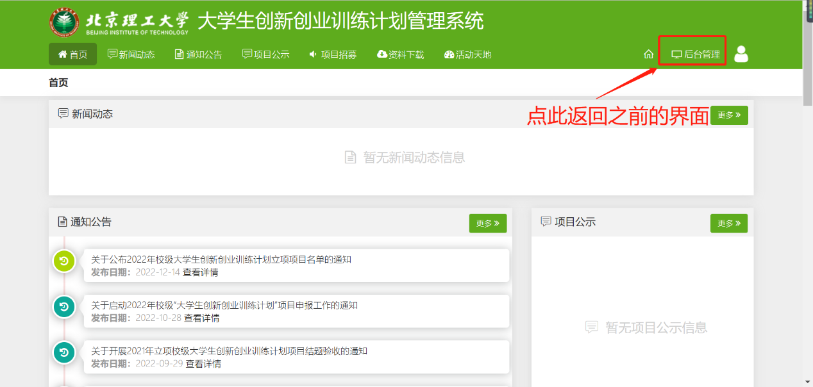

个人信息修改
点击右上角头像位置，选择个人资料，进行个人资料修改，请正确填写电子邮箱和手机，方便联系。（所有人都要填写）
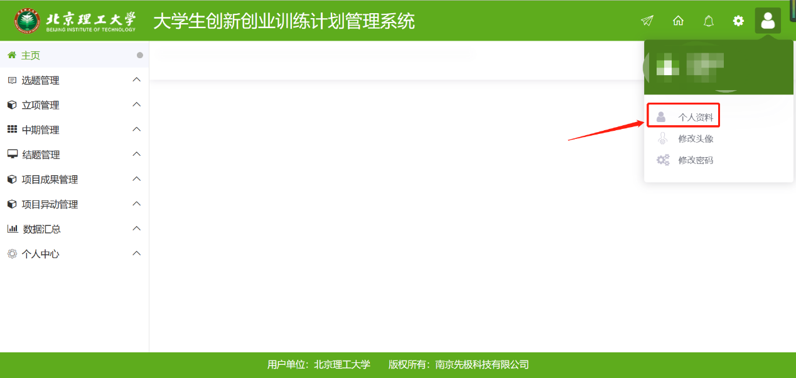
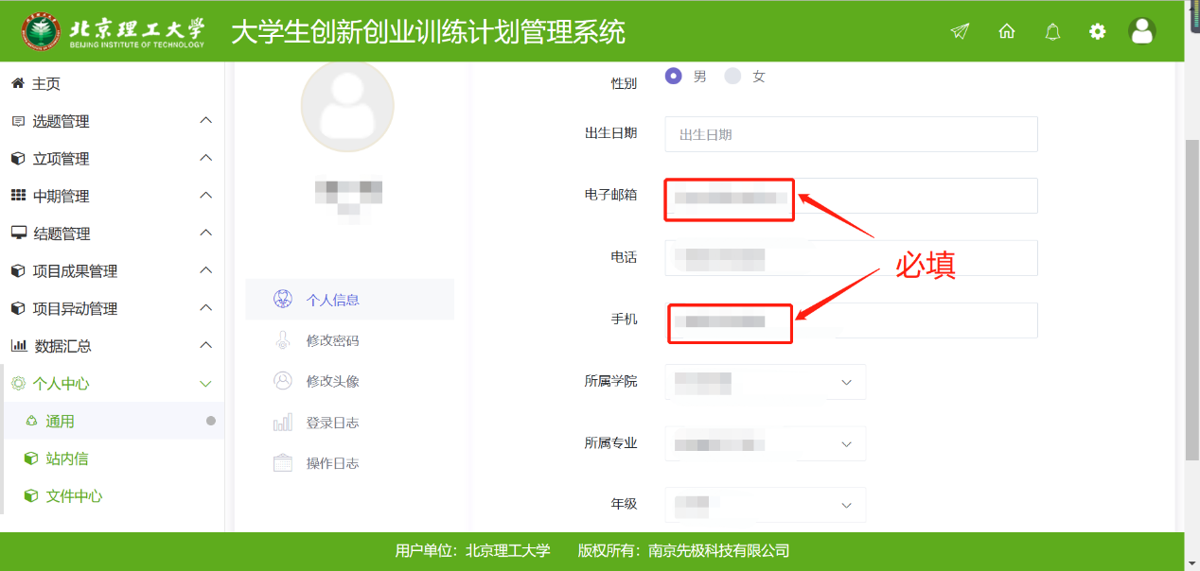

二、立项审核
指导教师进入立项管理-指导教师审核项目，进行立项信息审核，选择“2023校创项目”，可批量审核。
